REPUBLIQUE TOGOLAISE
Travail Liberté Patrie
************************
MINISTERE DE L’ENSEIGNEMENT SUPERIEUR ET DE LA RECHERCHE
(M.E.S.R)
***********************************


OFFICE DES EXAMENS PROFESSIONNELS DU SUPERIEUR
(O.B.T.S)
*********************************

Ecole Supérieure d'Administration et de Gestion Notre de Dame de l'Eglise (ESAG-NDE)
*********************************

PROJET JAVA : GestionDepenses

Description Générale
Le projet intitulé "Gestionnaire de Dépenses Personnelles" est une application Java développée avec Swing pour l’interface graphique et MySQL pour la persistance des données. Il vise à suivi des dépenses personnelles. Ce système permettra une interaction utilisateur fluide via une interface ergonomique, ainsi qu’une gestion efficace des données à travers des opérations de type CRUD. Ce projet met en œuvre les compétences acquises en développement d’interfaces graphiques, en intégration de bases de données et en logique métier.
Présenté par :
ZARAH Ali Farah
Filière : TIG₃
Promotion : 2024-2025
Professeur : Ingénieur LANBONI

SOMMAIRE
INTRODUCTION 3
Chapitre 1 : Analyse du besoin 3
1.1 Problématique ou besoin à résoudre 3
1.2 Cible de l’application 3
1.3 Fonctionnalités attendues 3
Chapitre 2 : Cahier des charges fonctionnel 4
2.1 Liste des fonctionnalités principales 4
2.2 Cas d’utilisation 4
Chapitre 3 : Conception de l’application Erreur ! Signet non défini.
3.1 Architecture générale de l’application Erreur ! Signet non défini.
3.2 Base de données Erreur ! Signet non défini.
3.3 Communication entre l’application et la base Erreur ! Signet non défini.
3.3 Schéma simplifié 6
3.4 Schéma de la base de données Erreur ! Signet non défini.
3.5 Explication des classes principales Erreur ! Signet non défini.
Chapitre 4 : Fiche technique de l’application Erreur ! Signet non défini.
4.1 Informations générales Erreur ! Signet non défini.
4.2 Environnement de développement Erreur ! Signet non défini.
4.3 Configuration minimale requise Erreur ! Signet non défini.
4.4 Structure du projet Erreur ! Signet non défini.
4.5 Procédure d’installation Erreur ! Signet non défini.
Chapitre 5 : Captures d’écran et explication Erreur ! Signet non défini.
5.1 Interface principale Erreur ! Signet non défini.
Conclusion Erreur ! Signet non défini.

INTRODUCTION
TaskFlow est une application de gestion de projets développée en Java.
Elle propose une solution complète pour la gestion des projets, des tâches et des équipes, avec une interface utilisateur moderne basée sur Swing et FlatLaf.
TaskFlow vise à centraliser et faciliter l'organisation, le suivi et l'évaluation des projets en entreprise.

Chapitre 1 : Analyse du besoin

1.1 Problématique ou besoin à résoudre
- Besoin d'un système unifié pour centraliser la gestion de projets.
- Suivi précis de l'avancement des tâches et des projets.
- Gestion optimisée des équipes et des assignations.
- Visualisation des performances via des indicateurs clés (KPI).

1.2 Cible de l'application
- Équipes de développement logiciel.
- Chefs de projets et gestionnaires opérationnels.
- Toute organisation nécessitant un suivi d’avancement projet.

1.3 Fonctionnalités attendues
- Gestion complète des projets, tâches et équipes.
- Suivi des KPI et génération de rapports analytiques.
- Gestion des utilisateurs avec rôles spécifiques.
- Interface ergonomique pour une utilisation intuitive.

Chapitre 2 : Cahier des charges fonctionnel

2.1 Liste des fonctionnalités principales

1. Authentification sécurisée
- Connexion par login et mot de passe.
- Gestion des rôles utilisateurs (Administrateur, Chef de projet, Collaborateur).

2. Gestion des projets
- Création, modification, suppression de projets.
- Attribution de responsables aux projets.

3. Gestion des tâches
- Création, modification, affectation et suivi des tâches.
- Gestion du cycle de vie des tâches (À faire, En cours, Terminé).

4. Assignation des ressources
- Association des utilisateurs aux projets et tâches.
- Gestion des charges de travail.

5. Suivi des KPI
- Statistiques d'avancement des projets.
- Suivi des délais et performances.

6. Gestion des utilisateurs et rôles
- Administration des comptes utilisateurs.
- Attribution et gestion des rôles et permissions.

7. Historique des activités
- Traçabilité des actions réalisées dans le système.

2.2 Cas d'utilisation
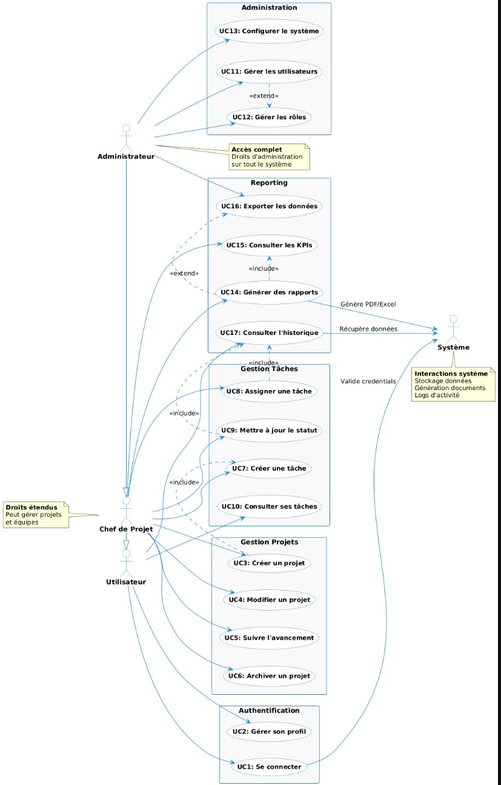

Chapitre 3 : Conception de l'application

3.1 Architecture générale de l'application
TaskFlow repose sur l'architecture MVC :
- Modèles (models/) : Classes métiers (User, Project, Task, Role, etc.).
- Vues (ui/) : Interfaces graphiques utilisateurs.
- Contrôleurs : Intégrés dans les panneaux (ui/) pour la gestion de la logique métier.

3.2 Base de données
Les données sont stockées dans une base de données MySQL hébergée localement via WampServer.
La base contient plusieurs tables représentant les entités principales : produits, fournisseurs, utilisateurs, etc.

3.3 Communication entre l'application et la base
- Utilisation du mysql-connector-j.
- Requêtes sécurisées avec Apache Commons DBUtils.
- Paramètres de connexion centralisés dans DatabaseConfig.java.

3.4 Schéma de la base de données
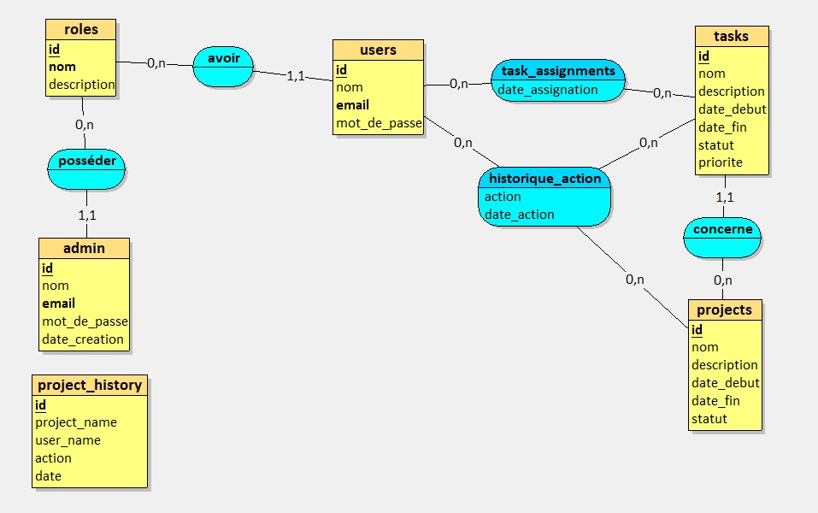

3.5 Explication des classes principales

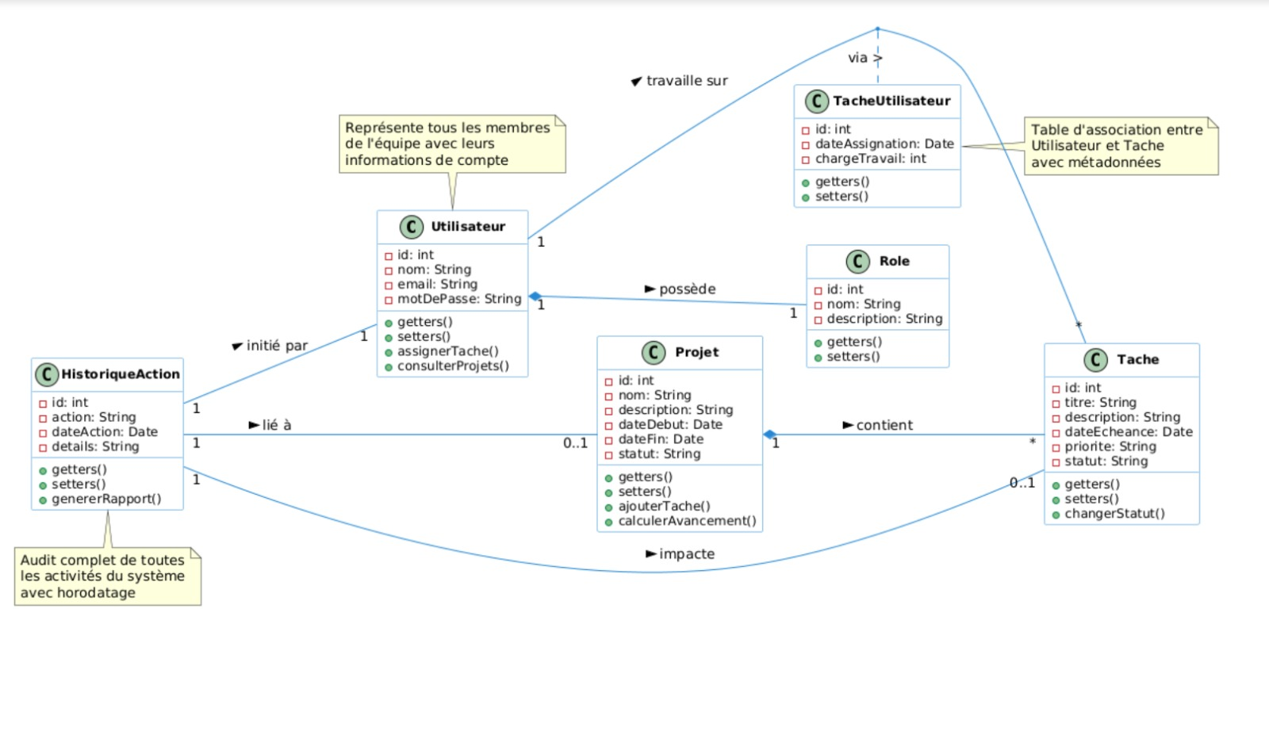

Chapitre 4 : Fiche technique de l'application

4.1 Informations générales
- Nom de l’application : TaskFlow
- Type : Application de gestion de projets
- Développée en : Java
- Interface graphique : Swing + FlatLaf

4.2 Environnement de développement
- JDK : Java 8 ou supérieur
- IDE utilisé : NetBeans
- Base de données : MySQL Server

4.3 Configuration minimale requise
- Java Runtime Environment 8+
- Serveur MySQL installé
- RAM : 4 Go minimum
- Espace disque : 500 Mo

4.4 Structure du projet
taskflow/
├── src/
│ └── taskflow/
│ ├── models/
│ ├── ui/
│ ├── config/
│ └── utils/
├── lib/
└── resources/

4.5 Procédure d'installation
- Installer Java JDK 8+ et MySQL Server.
- Importer la base de données via le script SQL fourni.
- Configurer les paramètres de connexion dans DatabaseConfig.java.
- Compiler et exécuter l’application depuis NetBeans ou via l'exécutable.

Chapitre 5 : Captures d'écran et explication

5.1 Interface principale
- Écran de connexion (LoginFrame)
Authentification sécurisée.
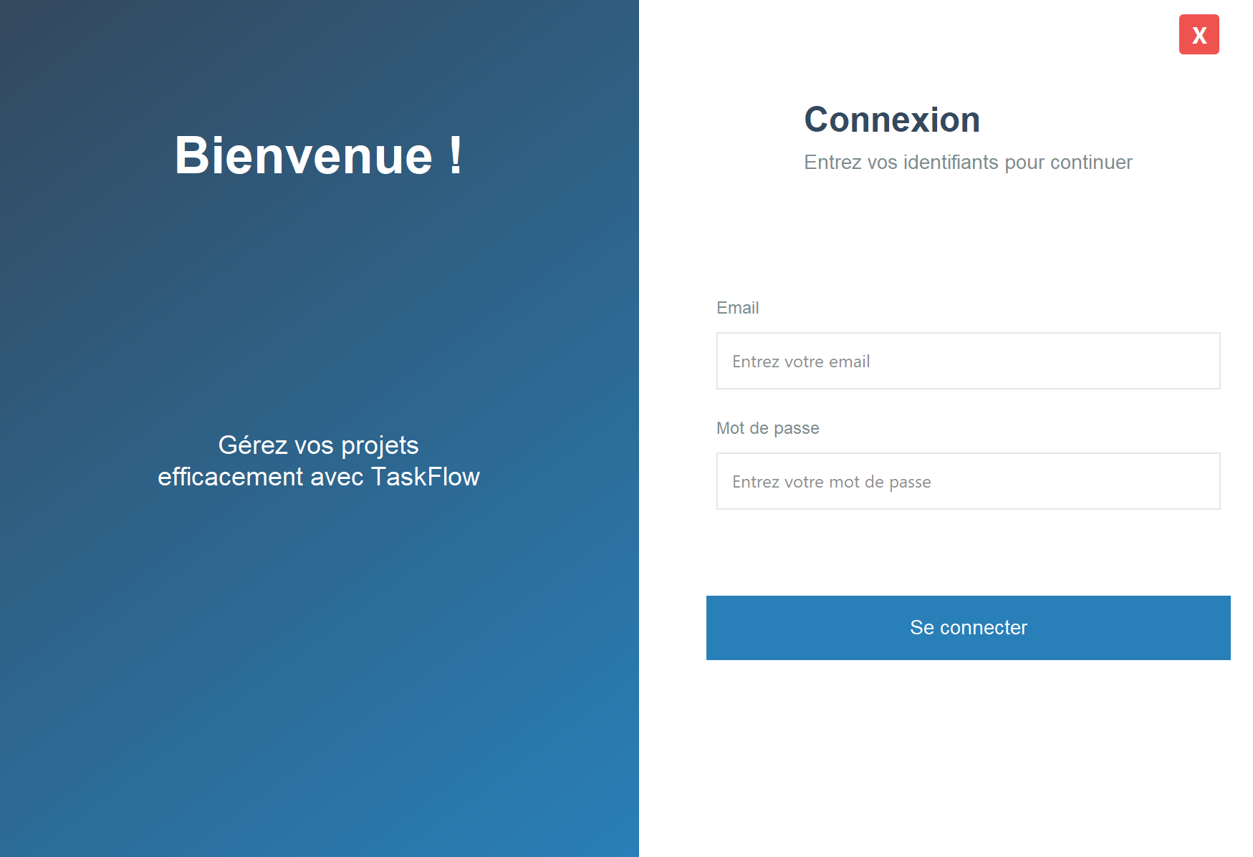

- Tableau de bord principal (MainDashboard)
Vue synthétique des projets en cours.

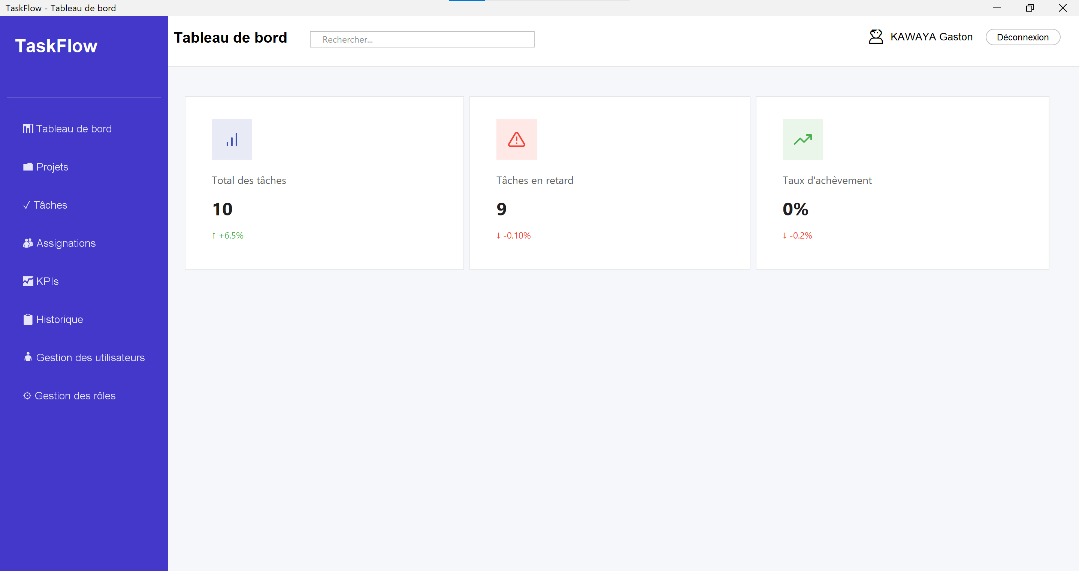

- Gestion des projets (ProjectPanel)
Liste, création, et édition des projets.
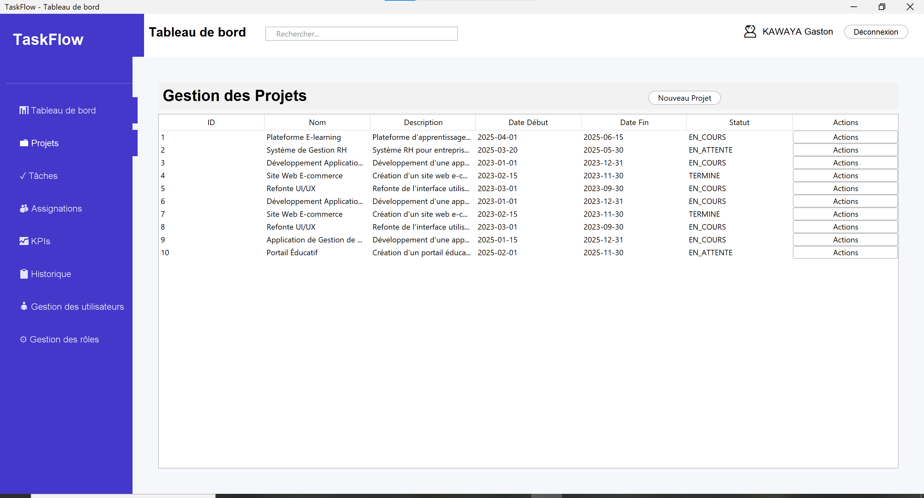

- Gestion des tâches (TaskPanel)
Affectation et suivi de l'état des tâches.
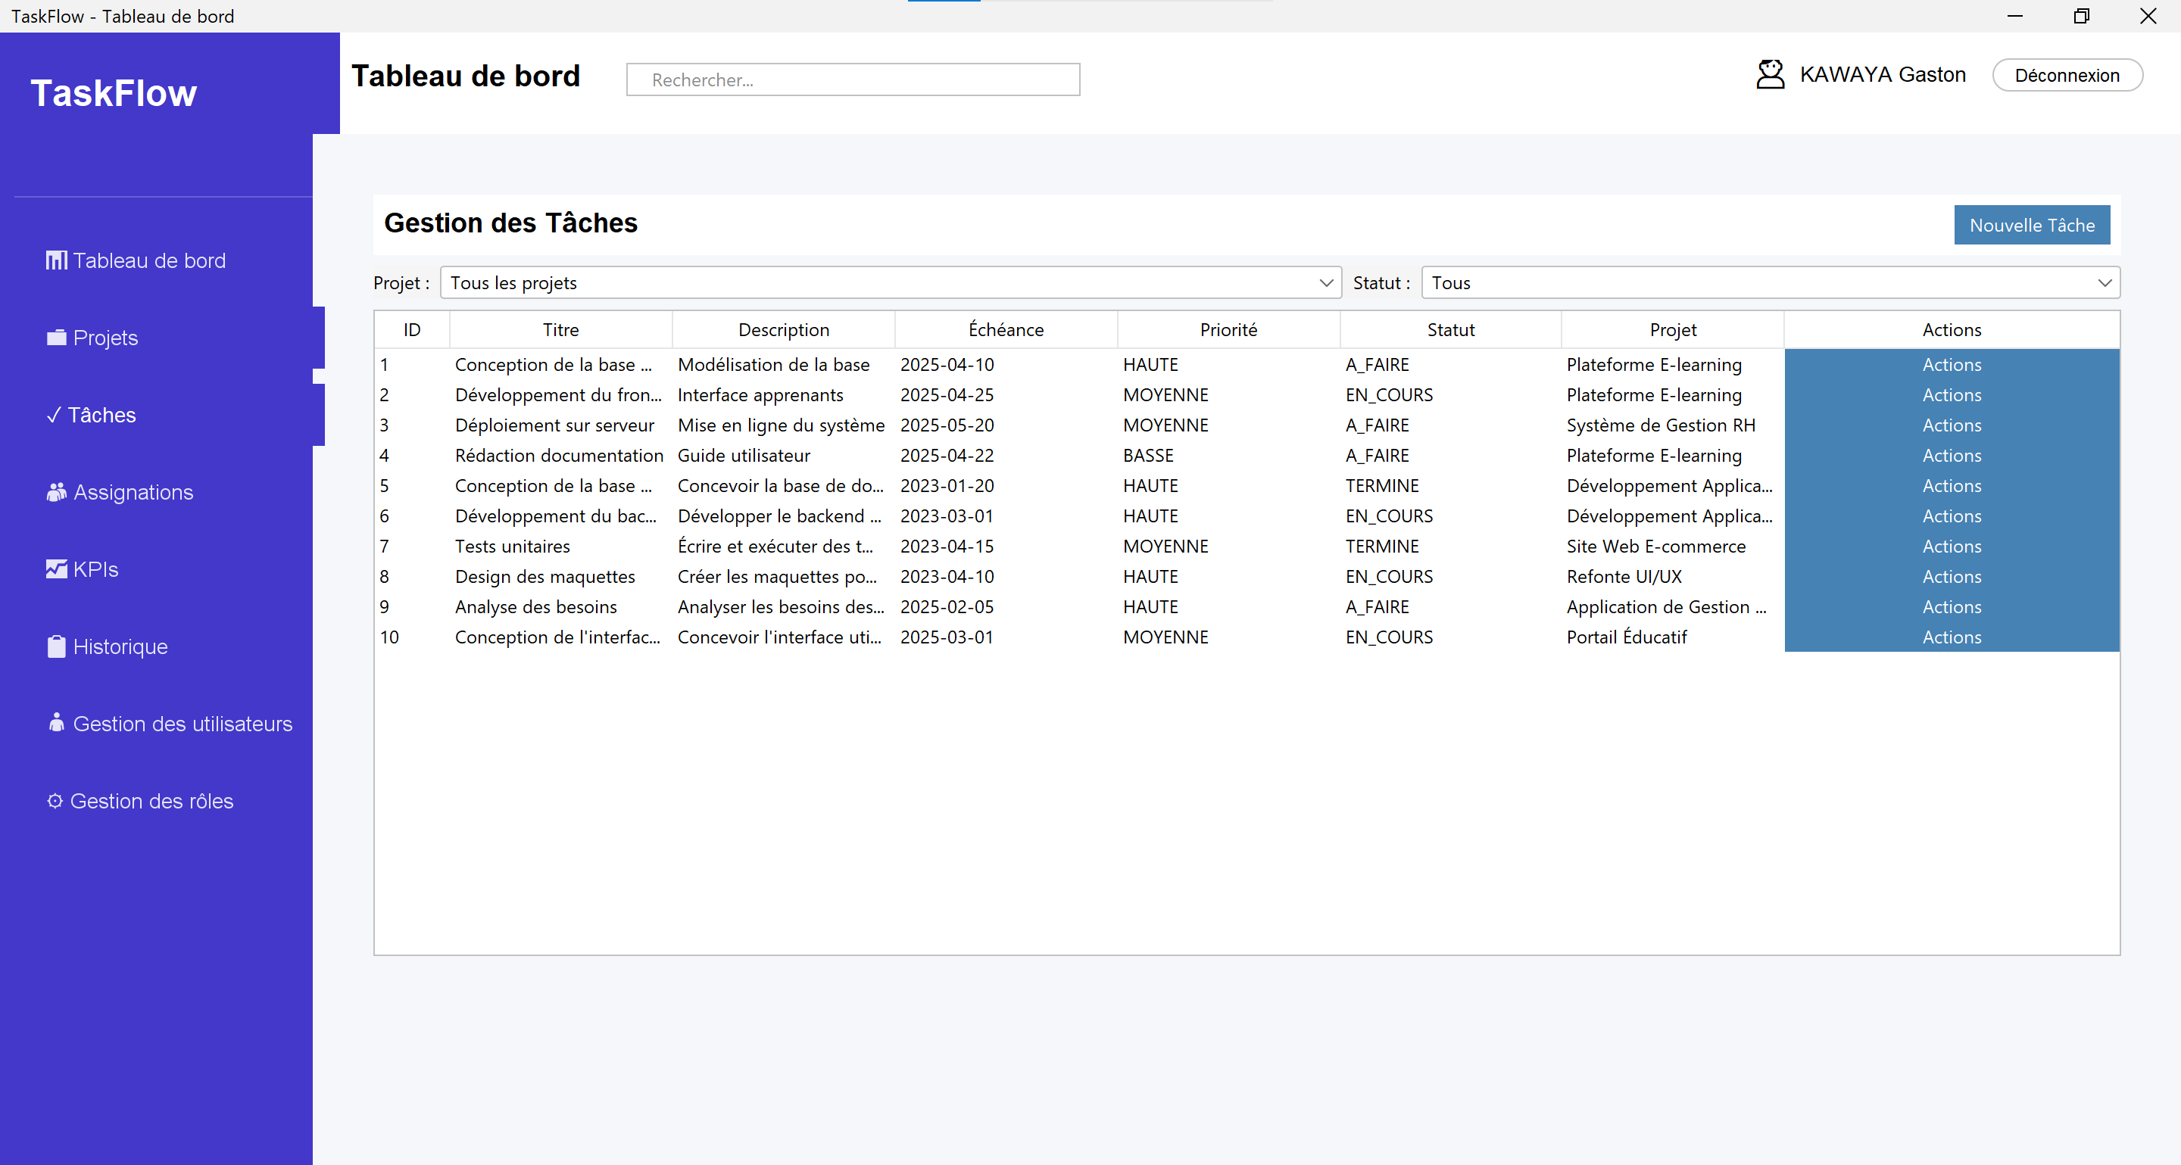

- Suivi des KPI (KPIPanel)
Visualisation des performances par projet.
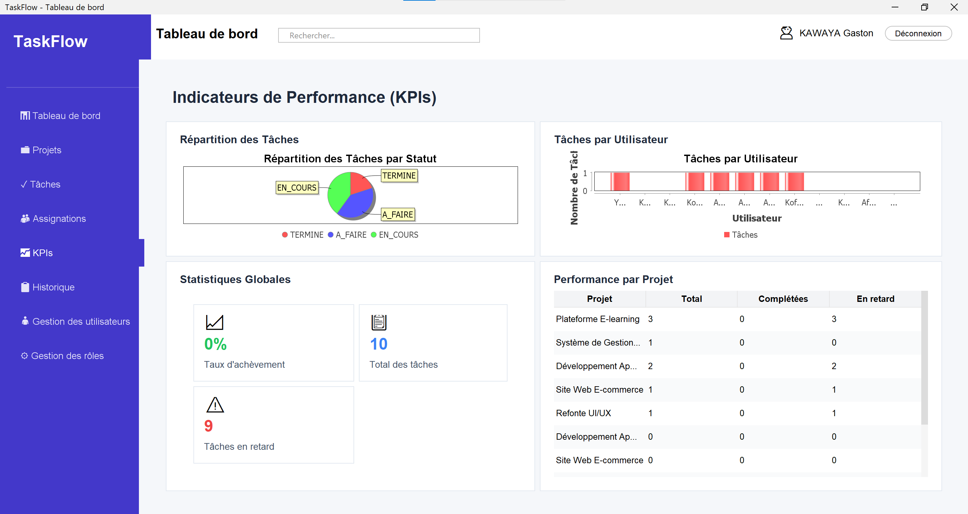

- Gestion des utilisateurs (UserManagementPanel)
Administration complète des comptes utilisateurs.
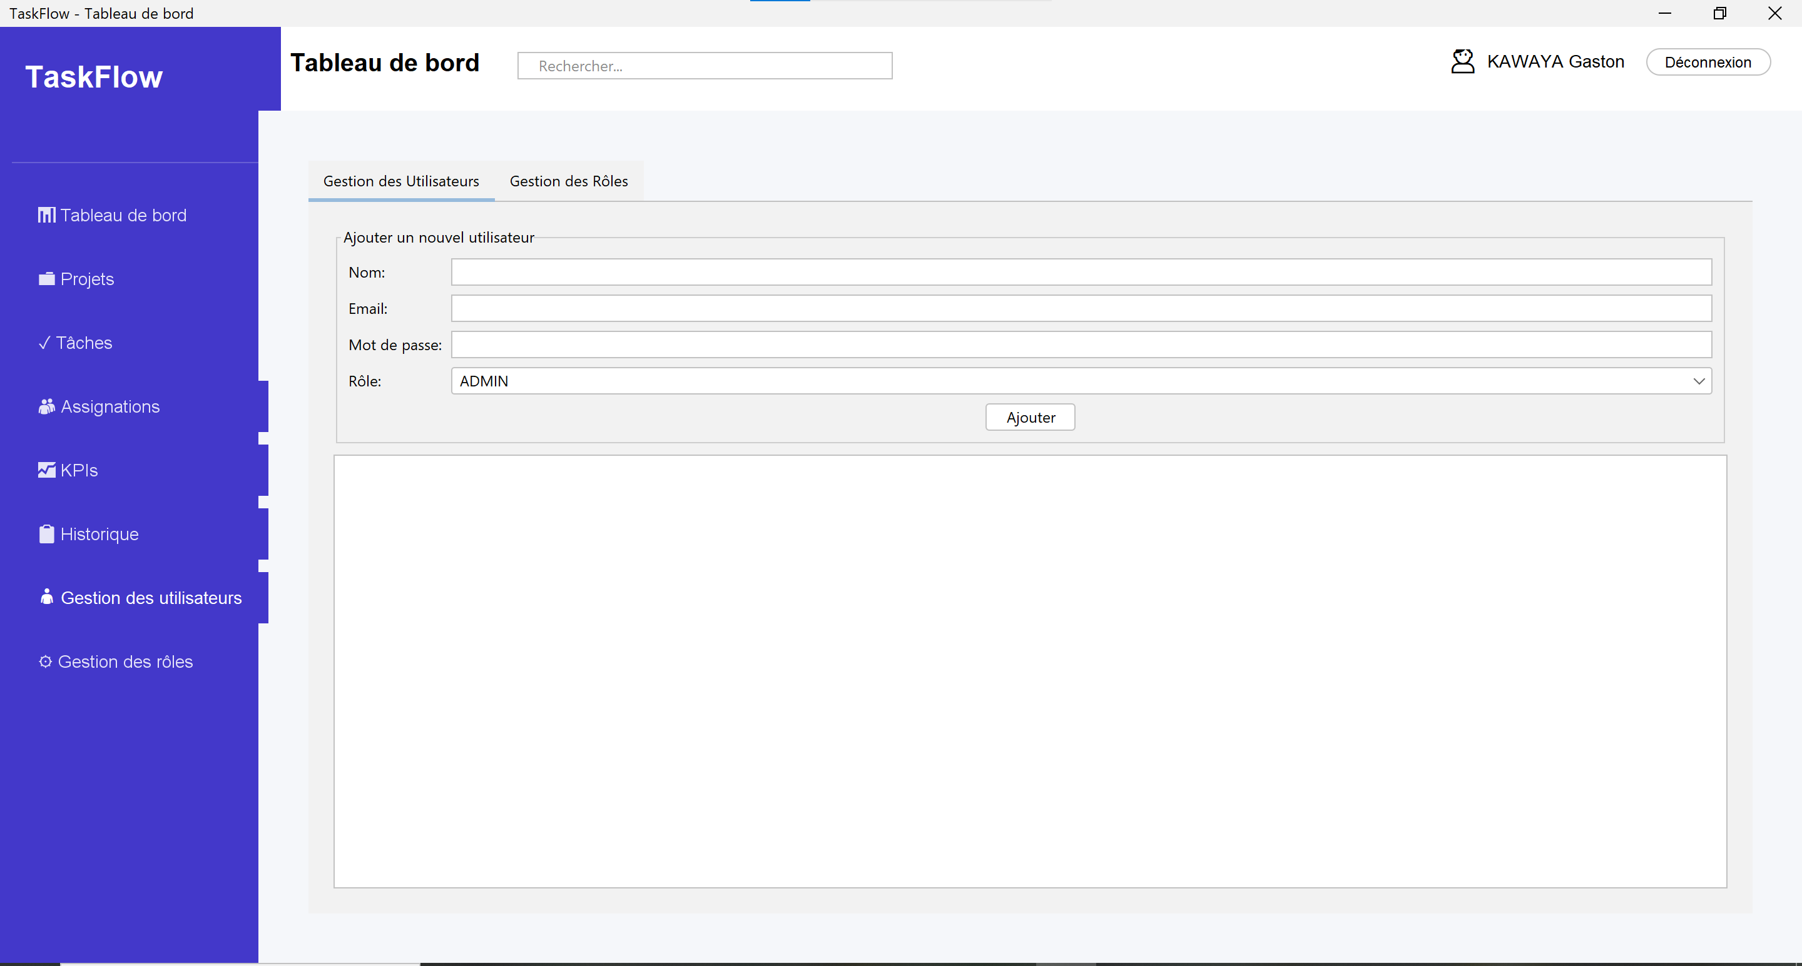

. Gestion des assignations

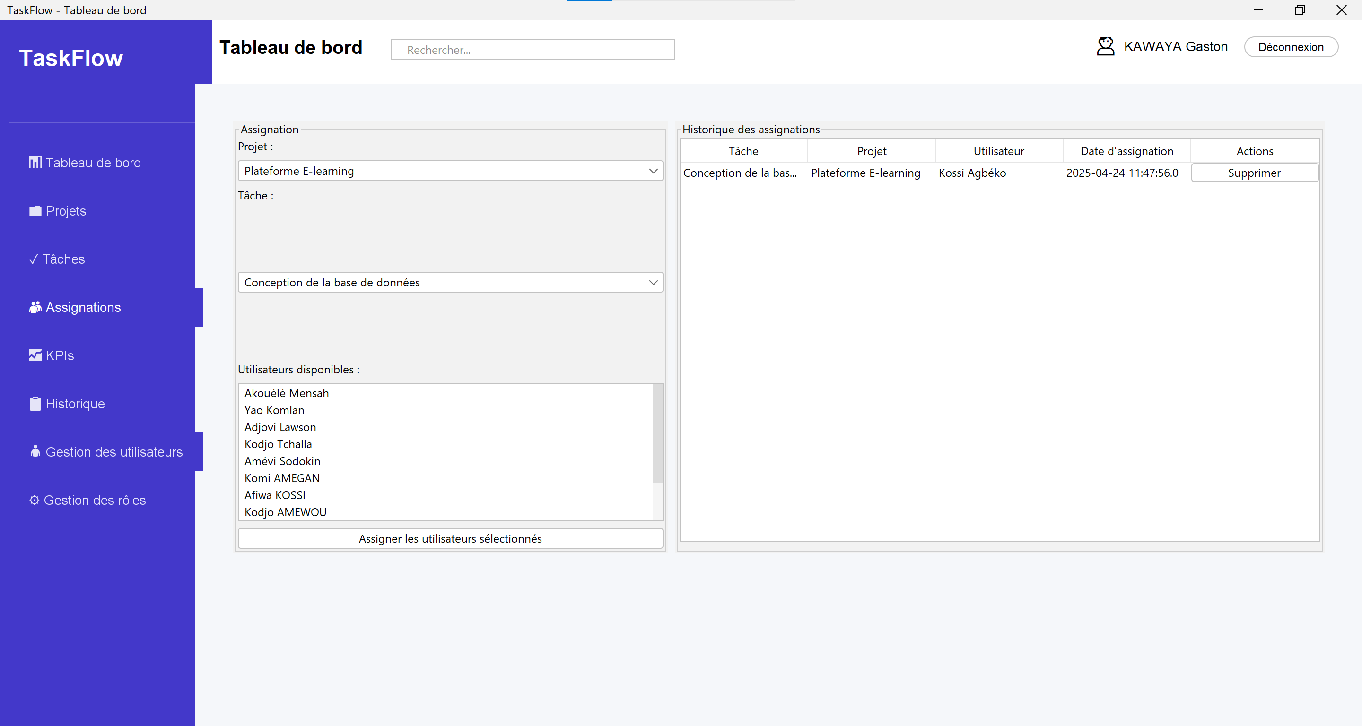

CONCLUSION
TaskFlow est une solution robuste et évolutive pour la gestion des projets, des tâches et des équipes.
Grâce à son architecture moderne MVC, son interface soignée, et ses fonctionnalités avancées, elle permet un pilotage efficace et précis des projets en entreprise.
Des évolutions futures pourraient inclure :
- Intégration avec des outils tiers (Jira, Slack).
- Déploiement d'une version web (Spring Boot + Angular).
- Notifications automatiques par email ou SMS

